机构版

维普论文检测系统

快速操作手册

（学生）

2022年3月

**1.系统登录**

维普论文检测系统登录网址https://cloud.fanyu.com/organ/lib/wnyxyjwc 。选择学生登陆入口（**操作界面见图1**）。

账号：学号

密码：身份证后六位（如结尾为字母，则字母为大写）

温馨提示：如登录不上系统请添加服务QQ群后提问，服务群号为：905893886。

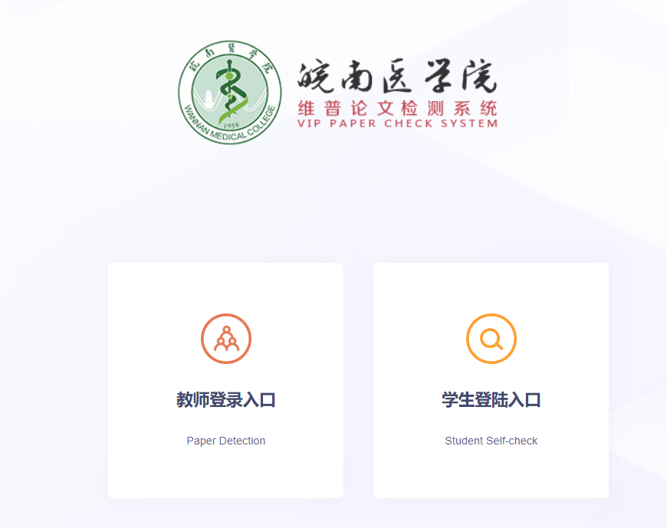

**图1** 维普论文检测系统登录页面

**2.论文检测**

上传分类：非必选项，如学校有相关要求，需选择到具体分类下。

上传组织：学生需检查该班级是否正确，如班级错误请及时联系学校处理。

文档命名：请严格按照系统中“文档命名”格式规范进行文档命名，否则将影响检测报告作者及论文标题的正确读取。上传文档命名方式为：“学生学号+学生姓名+论文题目”。

上传文件：系统支持.rar,.zip,.doc,.docx,.pdf,.txt格式文件**（推荐使用doc，docx）。**（**操作界面见图2**）

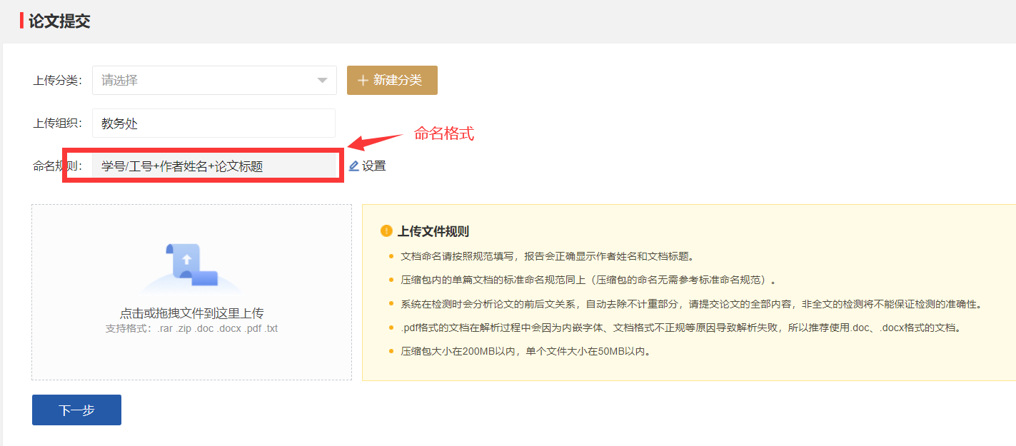

**图2** 论文上传操作界面一

上传文件点击“下一步”即可跳转文档信息页面，学生可在确认文档信息无误后，点击“立即检测”按钮进行检测，如发现文档信息有误，可进行删除或重新上传（**操作界面见图3**）。（注：此端口为学校把关检测，请学生谨慎提交。）

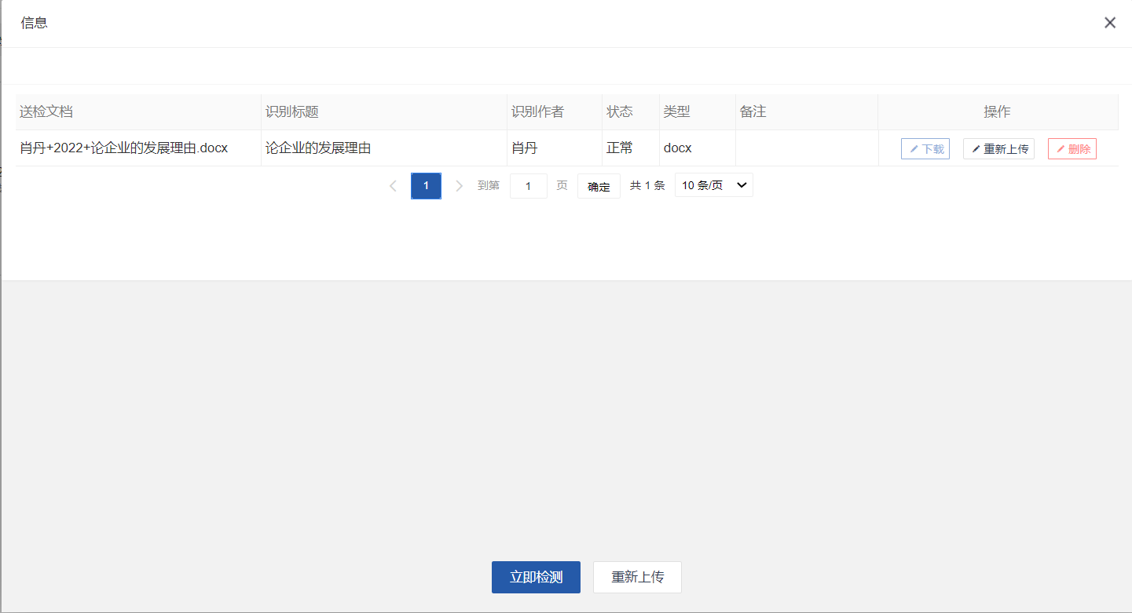

**图3** 论文上传操作界面二

**3.查看检测报告**

当前页面学生可对检测报告进行在线预览或下载，如检测结果符合学校检测标准，系统显示为通过，否则显示为不通过（**操作界面见图4**）。

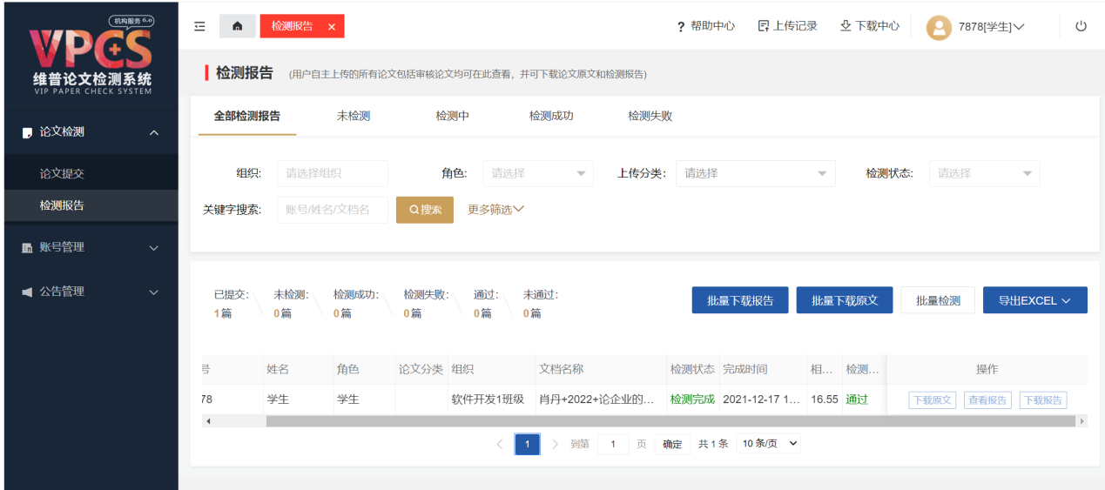

**图4**论文检测报告操作界面

**4.公告管理**

当前页面可查看管理员发布的所有公告（**操作界面见图5**）。

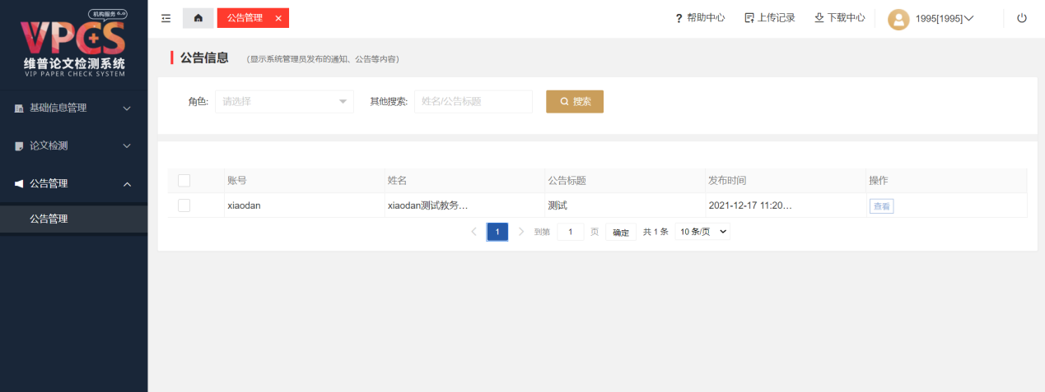

**图5** 公告管理操作界面

**5.学生预查重**

为避免进入虚假网址导致论文泄露，学生可自行登陆维普官方自检地址自愿付费预检测：<https://vpcs.fanyu.com/personal/wnmc> 。

具体操作如下（**操作界面见图6**）：

1. 打开任意浏览器，登陆自检通道<https://vpcs.fanyu.com/personal/wnmc> （点击免费注册按钮进行账号注册）。

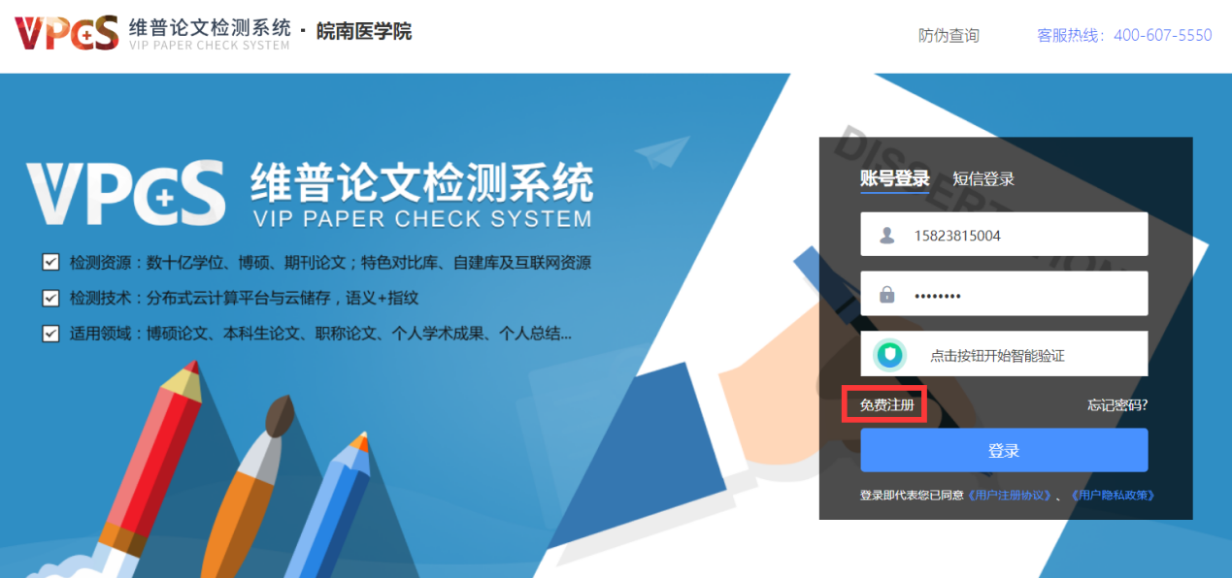

**图6** 预查重操作界面

仅需六步操作即可完成预检测

